|  |  |  |
| --- | --- | --- |
| **בנק ישראל**  דוברות והסברה כלכלית | 60Y+bank_Color_RGB_300DPI (2) | ‏ירושלים, כ"ט בתמוז התשע"ד  ‏‏27 ביולי 2014 |

הודעה לעיתונות:

**התפתחות החוב במשק בחודשים מאי-יוני 2014**

יתרת החוב של **המגזר העסקי** עלתה בחודש מאי ב-0.7% לרמה של כ-786 מיליארדי ש"ח.  
יתרת החוב של **משקי הבית** גדלה בכ-3.2 מיליארדי ש"ח (0.8%) ועמדה בסוף החודש על כ-417 מיליארדים.

1. החוב של המגזר העסקי

* מהחטיבה למידע ולסטטיסטיקה נמסר, כי בחודש מאי גדלה יתרת החוב של המגזר העסקי בכ-5.5 מיליארדי ש"ח לרמה של כ-786 מיליארדים (0.7%). העלייה ביתרה נבעה ברובה מגיוס חוב נטו, באמצעות אג"ח סחיר ולא סחיר והלוואות לא בנקאיות. העלייה ביתרה נבעה גם מעליית מדד המחירים ב-0.1% ומפיחות השקל מול הדולר ב-0.3% שהגדיל את השווי השקלי של החוב הצמוד והנקוב במט"ח.
* בחודשיים האחרונים ניכרת עצירה במגמת הירידה בחוב של המגזר העסקי, לאחר יותר משנה (ראה איור 1).
* בחודש יוני הנפיק המגזר העסקי (ללא בנקים וביטוח) אג"ח בשווי של כ-3.6 מיליארדי ש"ח, כולן באמצעות אג"ח סחיר.

**לוח 1: התפלגות החוב של המגזר העסקי**

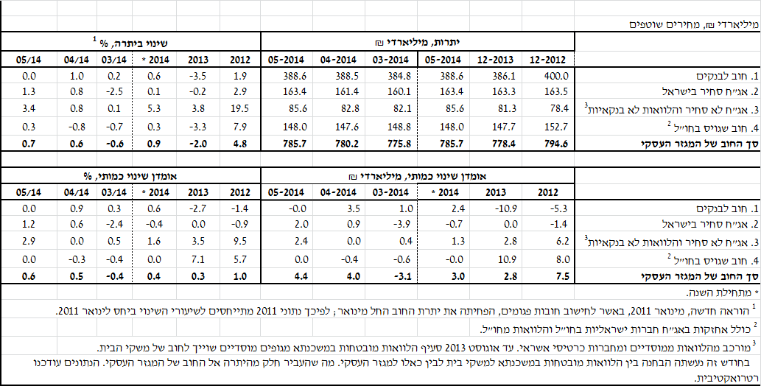

**איור 1: החוב הבנקאי והחוץ-בנקאי של הסקטור העסקי - שיעורי השינוי לעומת החודש המקביל בשנה הקודמת**

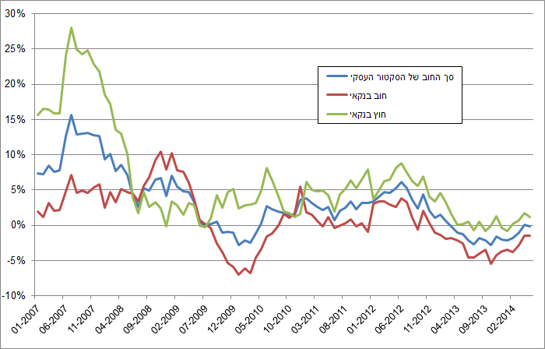

**לוח 2: התפלגות החוב לפי בסיסי הצמדה**

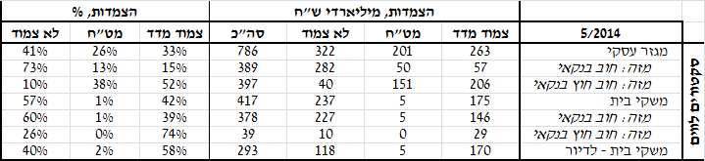

**איור 2: הנפקות אג"ח של הסקטור העסקי הלא פיננסי**

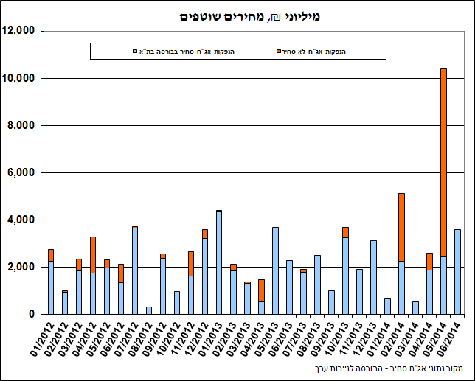

1. החוב של משקי הבית

* יתרת החוב של משקי הבית גדלה בחודש מאי בכ-3.2 מיליארדי ש"ח לרמה של כ-417 מיליארדים (0.8%). יתרת החוב לדיור מסך החוב של משקי הבית עלתה בכ-1.6 מיליארדי ש"ח ועמדה בסוף מאי על כ-293 מיליארדים.
* בחודש יוני הסתכמו ביצועי המשכנתאות (נטילות של משכנתאות חדשות) בכ-4.6 מיליארדי ש"ח. ממוצע הביצועים מתחילת השנה עומד על כ-4.3 מיליארדים.

**לוח 3: יתרות החוב של משקי הבית**

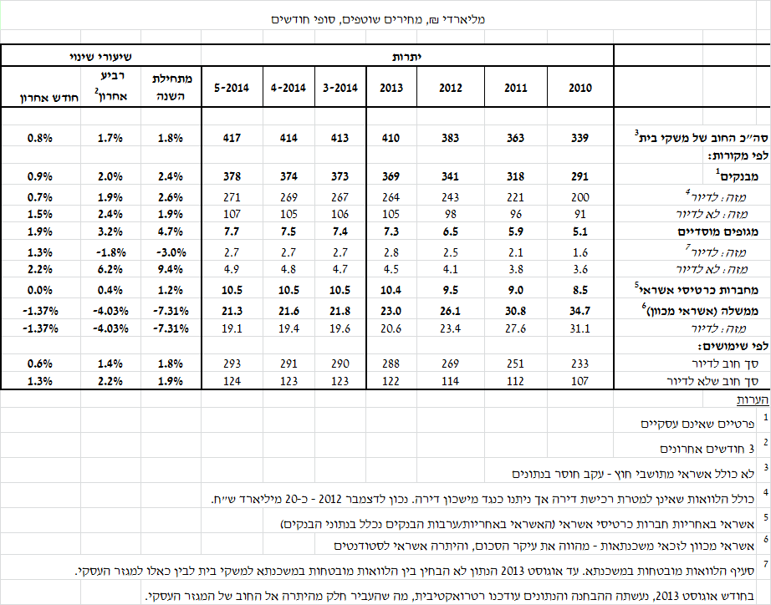

**איור 3: נטילת משכנתאות חדשות מבנקים לפי סוגי הצמדה**

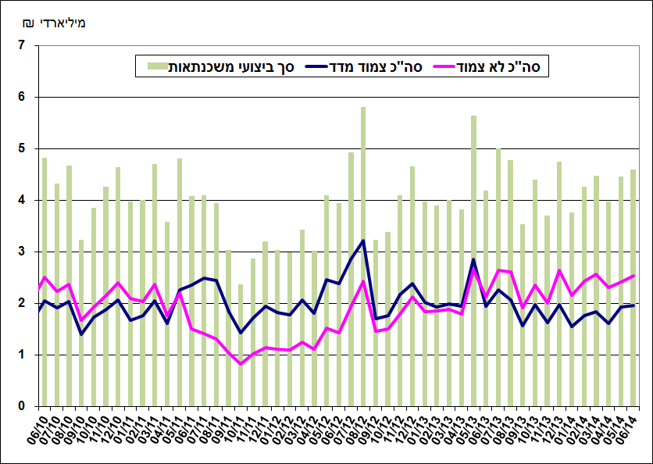

1. עלויות החוב במשק

* בחודש מאי פער הריביות במגזר הלא צמוד הצטמצם בכ-0.04 נק' האחוז, בעיקר כתוצאה מירידה בריבית על יתרת האשראי.
* הפער בין הריבית על האשראי הבנקאי החדש שניתן והריבית על הפיקדונות במגזר הצמוד למדד הצטמצם בחודש מאי בכ-0.11 נק' אחוז, זאת בעיקר עקב עלייה בריבית על הפיקדונות.
* בחודש מאי ממוצע המרווח בין תשואת מדד האג"ח הקונצרני הצמוד, תל בונד 60, לבין ממוצע תשואות האג"ח הממשלתיות הצמודות נותר כמעט ללא שינוי לעומת המרווח בחודש הקודם ועומד על רמה של 1.2 נק' אחוז.
* בחודש יוני הריבית הממוצעת על משכנתאות חדשות צמודות למדד ירדה בכ-0.07 נק' אחוז. הריבית על משכנתאות חדשות לא צמודות ירדה בכ-0.02 נק' אחוז.

**לוח 4: עלויות החוב והמרווחים**

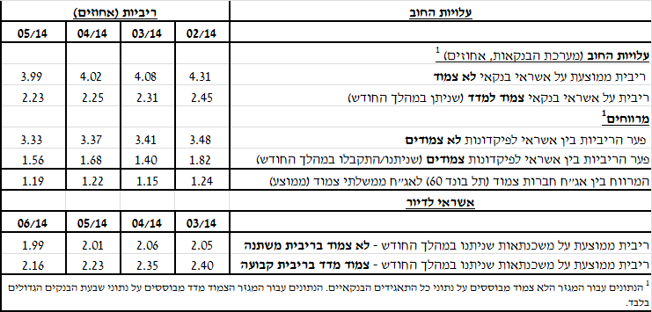

**איור 4: המרווח בין אג"ח חברות צמוד (תל בונד 60) לאג"ח ממשלתי צמוד (ממוצע חודשי)**

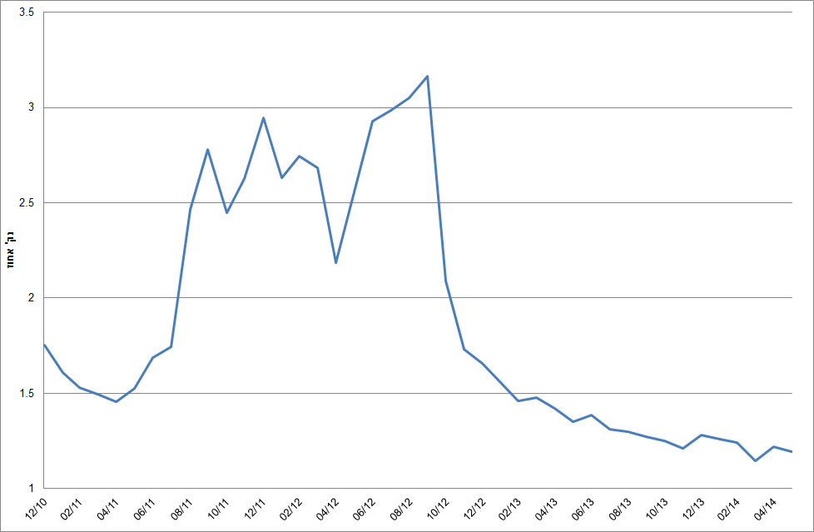

**איור 5: ריביות על משכנתאות חדשות מבנקים – המגזר הלא צמוד**

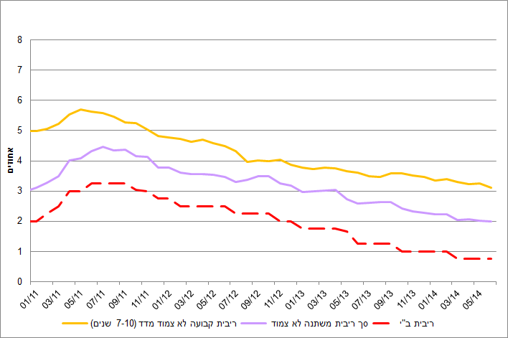

**איור 6: ריביות על משכנתאות חדשות מבנקים – המגזר צמוד המדד**

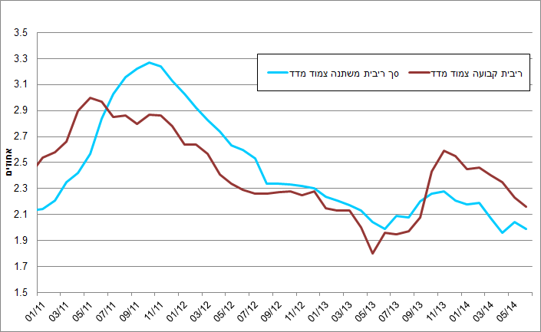

ראה קישור למידע נוסף בנושא המופיע באתר הבנק בדף [יתרות האשראי במשק](https://e.boi.org.il/he/DataAndStatistics/Pages/MainPage.aspx?Level=4&Sid=53&SubjectType=2)

קישור [לנתוני משכנתאות](https://e.boi.org.il/he/BankingSupervision/Data/Pages/Tables.aspx?ChapterId=13)